**EXPLORAMOS LAS CARACTERÍSTICAS DE LOS ANIMALES**

1. PARA INDAGAR EN LO QUE SABÉS REALIZÁ LA SIGUIENTE ACTIVIDAD.

TE MUESTRO ESTA IMAGEN….

BUSCÁ UNA MANERA DE AGRUPARLOS. Y EXPLICAME BREVEMENTE POR QUÈ LO HICISTE ASÍ.

RECORDÁ QUE NO HACE FALTA IMPRIMIR.

PODÉS RESOLVER CON PALABRAS O DIBUJOS EN EL CUADERNITO.

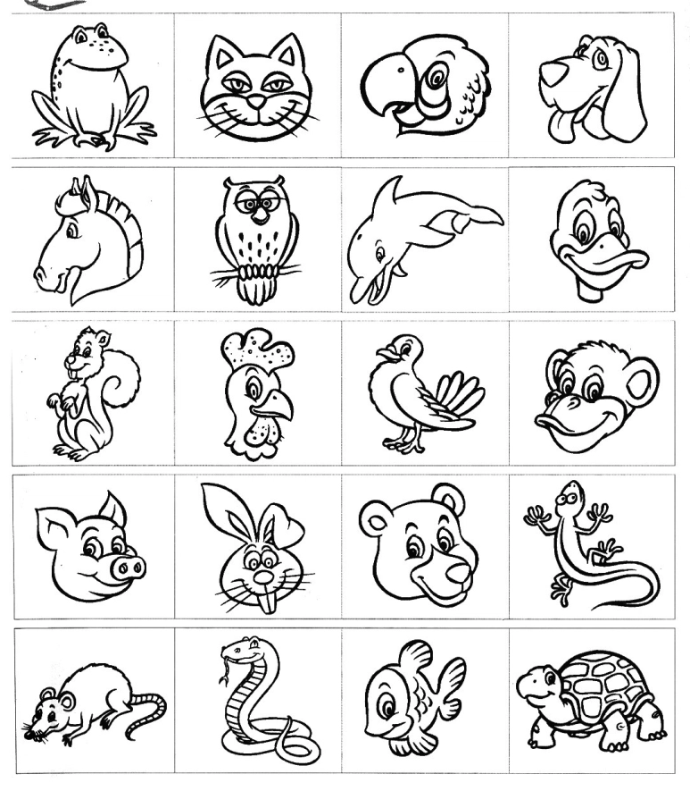

1. MIRÁ AL CAMALEÓN QUE TE TRAE NUEVOS SABERES.

<https://www.youtube.com/watch?v=SkkzIvhj1s8>

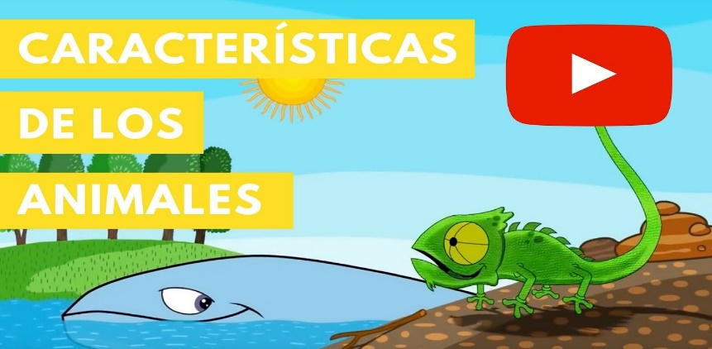

1. ESCRIBÍ 2 IDEAS NUEVAS QUE APRENDISTE.

…………………………………………………………………………………………………..

…………………………………………………………………………………………………..

1. DIBUJÁ A TU ANIMAL PREFERIDO Y ESCRIBÍ TRES CARACTERÍSTICAS.

|  |
| --- |
|  |

**¡¡EXCELENTE TRABAJO!!**

**¡CUÁNTO APRENDISTE HOY!**